9月児童館土曜日イベント日程

|  |  |  |
| --- | --- | --- |
| 日 | 内　　　容 | 持ち物 |
| 7日 | **うめっこ塾（科学あそび）** | 参加費￥300 |
| 14日 | **折り紙教室** |  |
| 21日 | **三色おはぎ作り** | エプロン・マスク・お米1合・三角巾・参加費￥100 |
| 28日 | **秋のマンカラ大会** |  |

**９月のうめっこ塾**

**科学あそび(ドライアイス)**

Let's＊Study



**◆中高生のためのフリースペース**



**《日　時》9月7日（土）午前10時～12：00**

**《場　所》うめっこらんど遊戯室**

**《持ち物》参加費￥300**

【午前】9：30～12：00

【午後】1：00～5：30（夏季）

【場所】うめっこらんど　学習室・集会室

【対象】中学生・高校生

９月のうめっこ塾は、飯島町学校ボランティア『わくわく』のみなさんによる科学あそびです。今回は実験！中でもドライアイスを使った実験が中心になります。興味のある人は、小学校に配布したチラシに記入して、うめっこらんど児童館へ提出するか直接電話でお申込みください。大勢のみなさんのご参加お待ちしています。

児童館では土曜日、集会室と学習室を中高生の勉強の場として開放しています。試験の前など落ち着いた場所で学習したい人はぜひ利用してください。中学生は学校帰りに利用できます。勉強の合間に、卓球やバドミントンでリフレッシュしたり児童館の土曜日イベントにも参加できます。

うめっこらんど児童館　 85-5931

**お休みの日は児童館へGO!**

**三色おはぎ作り**

**（あんこ・きなこ・ごま）**

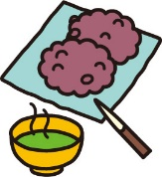

児童館からのお知らせ

**《日　時》9月21日（土）午前10時～**

**《場　所》うめっこらんど集会室**

**《持ち物》エプロン・三角巾・マスク・参加費￥100**

**お米１合**

今年の夏は連日の猛暑で本当に暑かったですね。

暑い暑い夏…「あとどれくらい続くのかなぁ…」と思っているうちに朝晩ひんやりとした空気の訪れを感じるようになりました。夏休みは楽しい思い出ができましたか？

たくさんあそぶことができましたか？児童館にも夏休み中に大勢のみなさんがあそびにきてくれました。昔から、『よく遊び、よく学べ』本当にそのとおりだと思います。いろいろなあそびの経験が、いつか勉強や運動に役にたつと思います。これからも児童館ではいろいろなあそびを提供していきたいと思います。

まだまだ暑い日が続きますので、児童館に来る時は、水筒・タオルを忘れずに持ってきてください。

９月のお彼岸に合わせて今月は『三色おはぎ』作りをします。お彼岸には欠かせないおはぎですが、今年もあんこ・きなこ・ごまの三色を作ります。希望者は下記の申込用紙をうめっこらんど内児童館へ提出してください。また、アレルギーのある方は児童館職員までお知らせください。ご家族の方の参加も大歓迎！みなさんで楽しくおはぎ作りをしませんか？

うめっこらんど事務局　☎85-5931

85-5931



児童館へ行ってみよう。居るところがなかったら

やることがなかったら　話せる人がいなかったら

わかってくれる人がいなかったら、

がまんできないほどしんどくなる前に

児童館へ行ってみよう…。



三色おはぎ作りに参加します。

　学年　　　年　　　名前

保護者氏名

アレルギー　　　　あり　　なし

**令和元年度　児童館8月ブログ　＊夏休み特別編＊**

　今年も、牛乳パックを利用してみんなで

流しそうめんを楽しみました。今年は去年よりももっと長くしよう！ということで作り始めましたが…はたして結果は？

8/10牛乳パックで流しそうめんをしよう！

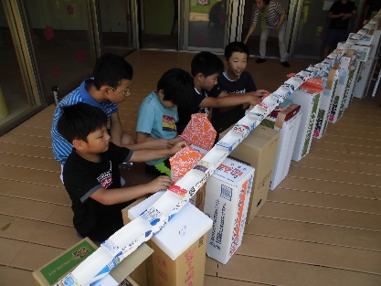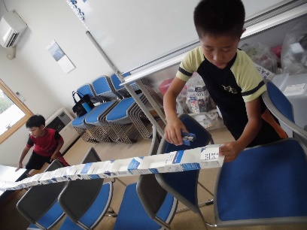

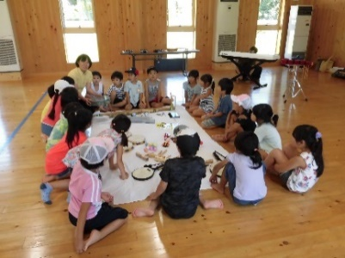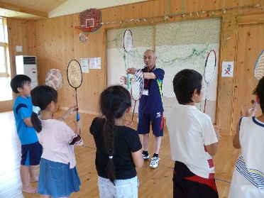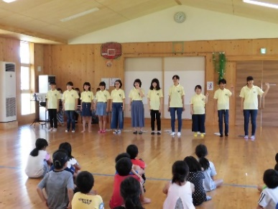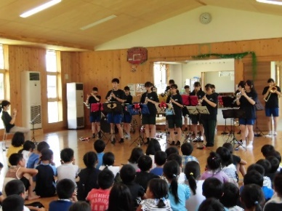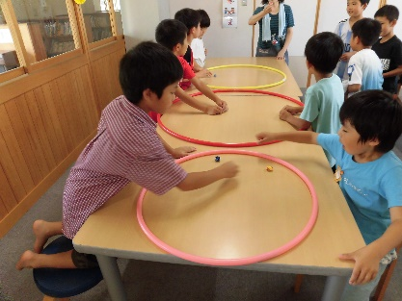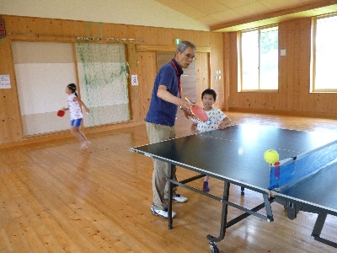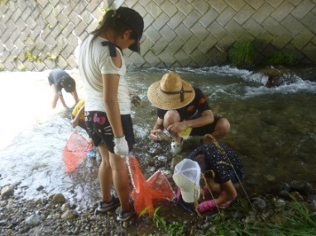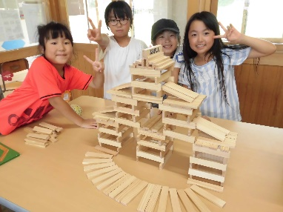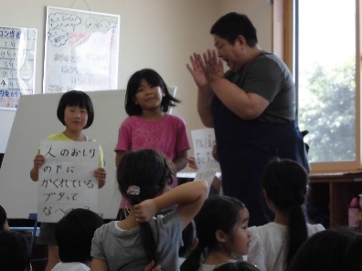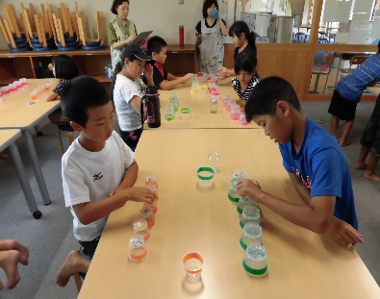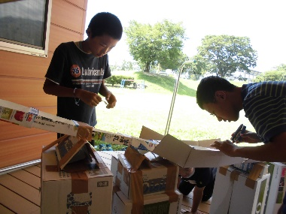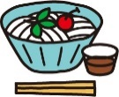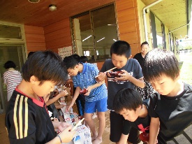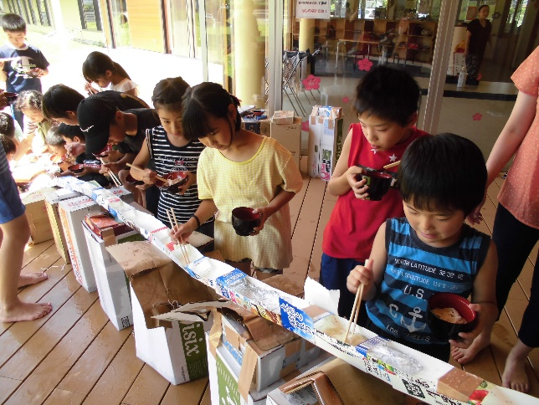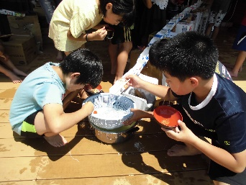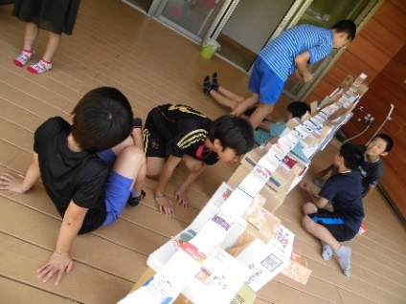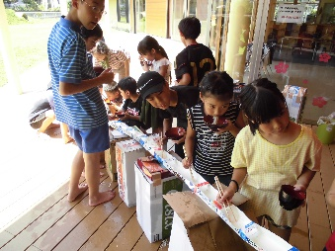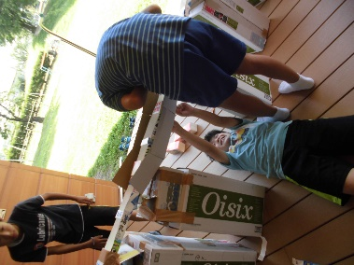

**川あそび**

**カプラであそぼう**

学童、児童館では、子どもたちに楽しい夏休みの思い出を作ってもらうためにいろいろなイベントを企画しました。毎年恒例になった赤穂高校吹奏楽部の演奏、サウンド★フルールの素晴らしい歌声、また川遊びや卓球・バドミントン教室は地域のボランティアの皆様にもご協力をいただいて、おかげさまでとても楽しい夏休みを過ごすことができました。皆様本当にありがとうございました。

**赤穂高校吹奏楽部**

**卓球教室**

**ベーブレード対決**

**音楽療法ワークショップ**

**図書館読み聞かせ**

**マンカラ大会**

**バドミントン教室**

**サウンド★フルール**

楽しかった夏休み　2019♥学童・児童館イベント

去年よりも長くするため一生懸命つなげたものの、何回やってもあちこちで水漏れ…。結局、もう少し短くすることに。

みんなで頑張った後のそうめんの味は格別！そうめんの他に、ミニトマトやきゅうり、チーズも流して楽しみました